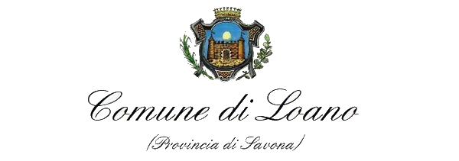

COMUNICATO APERTURA BUSTE AMMINISTRATIVE

Si comunica che giovedì 2 dicembre 2021 alle ore 10:00 presso la Sala Consiglio del Comune di Loano, in Piazza Italia n° 2, si procederà all'apertura delle buste amministrative pervenute nell’ambito della procedura negoziata senza previa pubblicazione di un bando per l’affidamento del servizio di noleggio e posa in opera di n. 15 parcometri e relativi servizi di telecontrollo, gestione incassi, ausiliari della sosta e manutenzione ordinaria e straordinaria per le zone di sosta a pagamento - periodo 2021-2024 – CIG 8938512572.

